
Sprint Documentation
Sprint #22 | Start Date:21/07/2026 | Final Date:26/07/2026
Projetc Name: | civitas-documentation
Ano: 5º | Análise e Desenvolvimento de Sistemas - AMS
Team Members
Adryan Thiago de Oliveira Francisco

Sprint Backlog
Task# | Description | Start Date | Final date
030 | Elaborar a Definição dos Atores | 21/07/2026 | 26/07/2026

Task Description
Task # | Description | Assigned To | Status | Estimated Hours | Logged Hours
030 | Desenvolver o tópico 3.3 - Definição de Atores.  Descrever todos os atores presentes no sistema, apresentando suas responsabilidades, permissões e interações com as funcionalidades disponíveis.  Além da descrição textual, inserir corretamente o Diagrama de Atores, contendo legenda e formatação conforme o padrão adotado no restante da documentação.  Cada ator deve possuir uma descrição clara de seu papel dentro do sistema. | Adryan Thiago de Oliveira Francisco | Completo | 2 horas | 2 horas

Sprint Description
Desenvolver o tópico 3.3 - Definição de Atores.
Descrever todos os atores presentes no sistema, apresentando suas responsabilidades, permissões e interações com as funcionalidades disponíveis.
Além da descrição textual, inserir corretamente o Diagrama de Atores, contendo legenda e formatação conforme o padrão adotado no restante da documentação.
Cada ator deve possuir uma descrição clara de seu papel dentro do sistema.

Sprint Results

Durante a sprint, foram documentados os requisitos funcionais e os atores do Civitas com base nos repositórios do projeto. As funcionalidades foram organizadas por módulos e foi elaborado o Diagrama de Atores, contendo Administrador, Funcionário e Visitante.
Não houve desenvolvimento de novas telas ou alterações no código, pois a sprint teve foco documental. Como resultado, houve maior alinhamento entre documentação e sistema. O controle detalhado de permissões ficou previsto para uma etapa futura. As entregas foram validadas por meio de revisão manual e comparação com o código-fonte. 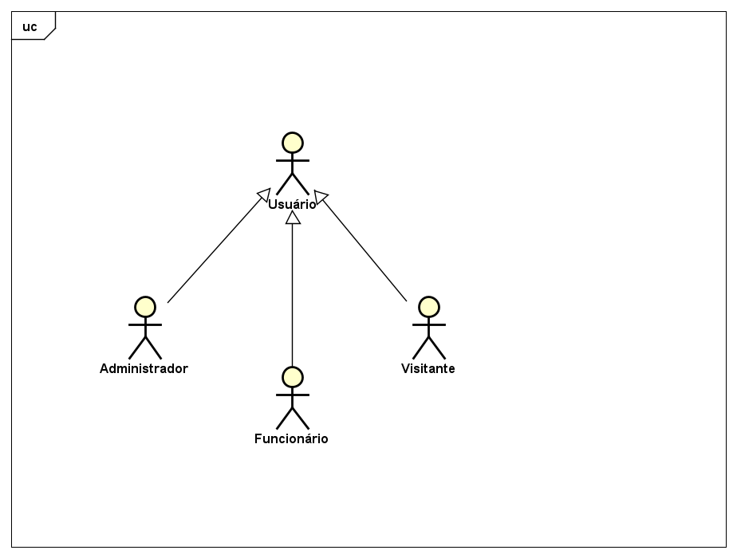
Assinaturas

